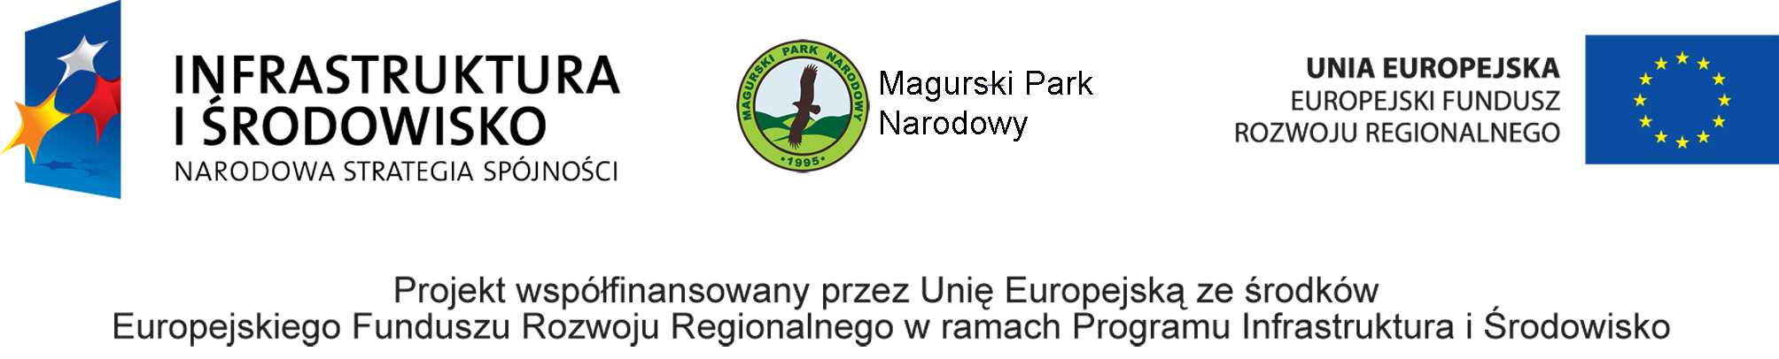
SK-102/6/2011
Krempna, dnia 17.02.2011r.

Magurski Park Narodowy realizując projekt „Opracowanie planu ochrony Ostoi Magurskiej PLH 180001 i planu ochrony Magurskiego Parku Narodowego”, w ramach Konkursu nr 7/2009 „Plany ochrony dla obszarów Natura 2000 oraz innych obszarów chronionych”, Wniosek o dofinansowanie nr: POIS.05.03.00-00-276/10, (działanie 5.3, priorytet V, Program Operacyjny Infrastruktura i Środowisko) poszukuje osoby, z którą po pozytywnym wyniku rozmów kwalifikacyjnych zawarta zostanie umowa o pracę z zakresem czynności obejmującym prowadzenie obsługi księgowo – rachunkowej w/w projektu.

Opis stanowiska:
Osoba zatrudniona na tym stanowisku będzie prowadziła obsługę księgowo – rachunkową projektu „Opracowanie planu ochrony Ostoi Magurskiej PLH 180001 i planu ochrony Magurskiego Parku Narodowego”, w ramach Konkursu nr 7/2009 „Plany ochrony dla obszarów Natura 2000 oraz innych obszarów chronionych”, Wniosek o dofinansowanie nr: POIS.05.03.00-00-276/10, (działanie 5.3, priorytet V, Program Operacyjny Infrastruktura i Środowisko).
Wymiar czasu pracy: ¼ etatu
Rodzaj umowy: umowa na czas określony (marzec - grudzień 2011r.)

Zakres zadań wykonywanych przez osobę prowadzącą projekt:

- przygotowanie części finansowej wniosków o płatność do Instytucji Wdrażającej wraz z załącznikami, w tym: przygotowywanie zestawienia dokumentów potwierdzających poniesione wydatki za dany okres rozliczeniowy, opisywanie faktur, przygotowywanie miesięcznych zestawień dotyczących wydatkowanych środków, przygotowywanie harmonogramów płatności na kolejne okresy rozliczeniowe i inne wynikające z umowy o dofinansowanie projektu;
- kontrola finansowo-księgowa wszystkich dokumentów w czasie realizacji projektu;
- odpowiednie kwalifikowanie realizowanych wydatków zgodnie z wytycznymi Ministra Rozwoju Regionalnego w zakresie kwalifikowania wydatków w ramach Programu Operacyjnego Infrastruktura i Środowisko;
- realizacja płatności w projekcie za pośrednictwem banku;
- przygotowanie okresowych sprawozdań budżetowych związanych bezpośrednio z realizowanym projektem,
- współpraca przy opracowaniu planu dotyczącego realizowanego projektu,
- bieżące monitorowanie zmian w obowiązujących przepisach.

Wymagane kwalifikacje i doświadczenia:
- wykształcenie wyższe ekonomiczne;
- doświadczenie w pracy w księgowości;
- umiejętność obsługi programu finansowo – księgowego CDN-OPTIMA;
- wiedza z zakresu wytycznych kwalifikowalności wydatków i prowadzenia sprawozdawczości w ramach Programu Operacyjnego Infrastruktura i Środowisko;
- dyspozycyjność, samodzielność i dobra organizacja pracy własnej;
- umiejętność pracy pod presją czasu.

Wymagane dokumenty i oświadczenia:
- CV i list motywacyjny,
- kopie dokumentów potwierdzających wykształcenie,
- referencje, opinie od dotychczasowych pracodawców lub zleceniodawców w przypadku wcześniej wykonywanej pracy,
- oświadczenie kandydata o wyrażeniu zgody na przetwarzanie danych osobowych do celów rekrutacji.

Termin składania dokumentów:
25 lutego 2011r. do godz. 15⁰⁰.

Miejsce składania dokumentów:
Magurski Park Narodowy, Krempna 59, 38-232 Krempna, pokój nr 22 (sekretariat).

Kandydaci zakwalifikowani do rozmowy wstępnej zostaną powiadomieni o jej terminie.

Magurski Park Narodowy zastrzega sobie możliwość kontaktowania się z wybranymi osobami.

